地域包括ケア施設
ライフ吉井田
配食＋安否確認
栄養バランスの良い温かい食事を保温弁当でお届けします。
職員が手渡しするので、日々の安否確認が出来て安心です。
夕
１8時前後
お届け
昼
１２時前後
お届け

●月曜日～金曜日（祝日を含む）
●昼のみでも、夕のみでもご利用になれます。
※福島市「配食サービス」モデル事業の利用の場合は
昼食のみで金額が異なりますのでご相談下さい。
●栄養バランスの良い温かい食事です。
●普通食以外に刻み食・ミキサー食・お粥の対応ができます。

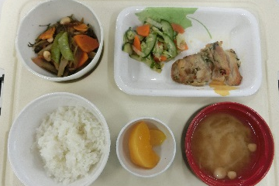

【メニュー例】ご飯・味噌汁
鶏肉のしそ味噌焼き・レタスサラダ・五目大豆煮・フルーツ

≪地域包括ケア施設 ライフ吉井田≫
お気軽にお電話下さい★
〒960-8165 福島市吉倉字谷地73-1
ＴＥＬ：024-563-6145 ＦＡＸ：024-545-2267

